Movimiento Oscilatorio Armónico Simple y Amortiguado: Determinación de Parámetros y Análisis de Datos

Carreira Leandro Emmanuel, Krick Javier Agustín, Moran Matías Nicolas

*Laboratorio - Facultad de Ciencias Exactas y Naturales - UBA*

**Resumen**

En este trabajo se presenta un estudio experimental detallado del movimiento oscilatorio armónico, tanto en su forma simple como amortiguada. Los objetivos principales son analizar las características de estos movimientos y aplicar técnicas de ajustes lineales y no lineales por cuadrados mínimos para obtener parámetros específicos del sistema.

En la primera parte, se investiga el movimiento oscilatorio armónico simple utilizando dos métodos: uno estático y otro dinámico para determinar la constante elástica de un resorte. Los resultados mostraron que la constante elástica del resorte obtenida por ambos métodos es consistente, validando la precisión de nuestras mediciones y análisis. Los errores asociados se encontraron dentro de los valores esperables.

En la segunda parte, se estudia el movimiento oscilatorio amortiguado al sumergir una masa en un fluido viscoso, observando el efecto disipativo del fluido sobre la oscilación. Los métodos experimentales y de análisis empleados demostraron ser efectivos para caracterizar las propiedades dinámicas del sistema masa-resorte. Se concluyó que los ajustes no lineales fueron más precisos y menos prácticos que los ajustes lineales.

Este trabajo no solo refuerza la comprensión teórica de los fenómenos oscilatorios, sino que también establece una base sólida para futuras investigaciones y aplicaciones prácticas en sistemas físicos similares.

**I. Introducción**

El estudio del movimiento oscilatorio es fundamental en la física clásica y tiene aplicaciones extensas en diversas áreas de la ciencia y la ingeniería. El movimiento oscilatorio armónico simple (MAS) y el movimiento oscilatorio amortiguado (MAA) representan dos casos esenciales que permiten comprender el comportamiento dinámico de sistemas físicos sometidos a fuerzas restauradoras y disipativas.

El objetivo de este trabajo es estudiar experimentalmente las características del MAS y del MAA utilizando un resorte y diferentes masas y haciendo ajustes de diferentes tipos para calcular los parámetros correspondientes a los 2 movimientos.

Para él MAS, se emplean dos métodos: un método estático que mide la elongación del resorte bajo varias masas y un método dinámico que analiza las oscilaciones del sistema para determinar su frecuencia natural. Estos experimentos permiten la determinación de la constante elástica del resorte.

Para el MAA, se investiga cómo la inmersión de una masa en un fluido viscoso afecta la dinámica del sistema. El análisis de los datos experimentales se enfoca en determinar la constante de amortiguamiento y en comprender la relación funcional entre la fuerza disipativa y las variables del sistema.

El MAS se caracteriza por una fuerza restauradora proporcional al desplazamiento del objeto desde su posición de equilibrio, resultando en un movimiento sinusoidal con una frecuencia determinada por los parámetros del sistema. La ecuación diferencial que describe el MAS tiene como solución general:

$x(t) = A cos(ω_{0}t + ϕ)$ (1)

donde t es el tiempo, $A$ es la amplitud de la oscilación, $ω_{0}$ es la frecuencia angular y $ϕ$ es la fase inicial.

La ecuación que describe la fuerza del sistema es la siguiente:

$mg=k (x_{eq}-l_{0})=k Δx$ (2)

Donde $m$ es la masa oscilando, g la gravedad, $x_{eq}$ es la longitud del sistema del resorte con la masa colgando y $l_{0}$ es la longitud natural del resorte

El MAA, por su parte, incluye además una fuerza de fricción proporcional a la velocidad del objeto, lo que causa una disminución gradual en la amplitud de las oscilaciones, cuyas soluciones pueden ser sobre-amortiguadas, críticamente amortiguadas o sub-amortiguadas. En el caso subamortiguado que veremos en este informe, la solución es:

+ (3)

donde $γ$ es el coeficiente de amortiguamiento y $ω$ es la frecuencia angular del sistema amortiguado y se relaciona con la frecuencia natural mediante la ecuación.

$ω_{}=\sqrt{{ω_{0}}^{2}-γ^{2}}$ (4)

La siguiente ecuación define la constante de amortiguamiento del fluido.

$γ=\frac{b}{2m}$ (5)

Donde **b** es la constante de viscosidad dinámica del fluido.

A partir de la ***Ecuación 2 y 3***, podemos modelar la fuerza ejercida por el peso durante las oscilaciones:

$F(t)=Ae^{-γt}cos(wt+ϕ)+F_{0}$ (6)

Con A la amplitud, $γ$ es la constante de amortiguamiento, ω es la frecuencia angular, ϕ es la fase inicial y $F_{0}$ es la fuerza de la longitud de equilibrio.

Cuando lo que está dentro de una función coseno es múltiplo de $π$ (sus máximos y mínimos) el resultado es ±1. Si nos quedamos solo con los máximos, obtenemos la expresión de la ecuación:

$F_{maxs}(t)=Ae^{-yt}+F_{0}$ (7)

Esta función solo modela el decaimiento exponencial de los máximos de la función original, reduciendo la cantidad de parámetros y eliminando la función coseno.

Aplicando propiedades de exponentes y logaritmos se puede linealizar la misma, obteniendo la ecuación:

$ln(F_{maxs}-F_{0})=ln(A)-γt$ (8)

**II. Desarrollo experimental**

**Parte 1: Estudio del Movimiento Oscilatorio Armónico Simple**

En esta sección se propone determinar las características de un resorte simple empleando dos métodos experimentales: uno estático y otro dinámico.

El resorte se montó sobre un sensor de fuerza fijado a un soporte universal, tal como se ilustra en la***Figura 1***. El sensor de fuerza tiene dos rangos de operación: 10 N y 50 N. Para seleccionar el rango adecuado, se estimó el rango de fuerza en el que se trabajaría basándose en la masa de los objetos que se colgarán del resorte. Se eligió el rango de 10 N para maximizar la precisión, ya que este es mas sensible en la digitalización.

El resorte era colocado en el sensor y se colocó un plato en la parte inferior del resorte para agregarle pesos desde su máxima extensión. Tanto el soporte como el plato eran rígidos, por lo que consideramos que su componente elástica es despreciable y así poder calcular el componente elástico del resorte. Luego, en los experimentos se midió digitalmente la fuerza a través del sensor de fuerza y el programa MotionDAQ.

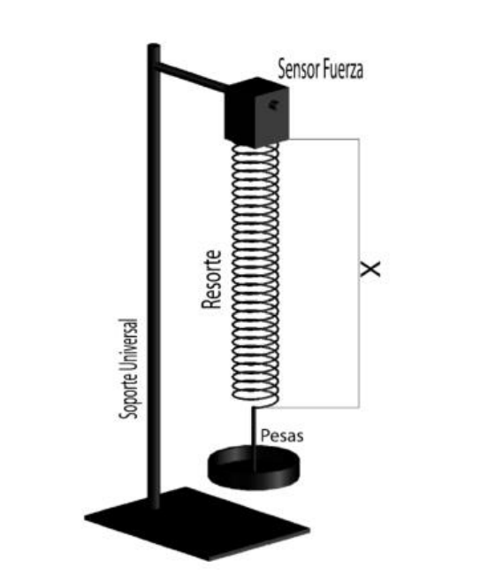

***Figura 1:*** *Esquema experimental. Resorte sujeto al sensor de fuerza en la parte superior y conectado a los distintos pesos en su parte inferior.*

**Método Estático**

El objetivo es hallar la constante del resorte **k** mediante el ajuste lineal de varias medicionesde las magnitudes físicas. Sabiendo que la posición de equilibrio de un sistema formado por el resorte colgado del soporte y este mismo con diversas masas según la ***Figura 1***. La dependencia de dicha posición como función de la masa del cuerpo se puede expresar mediante la ***Ecuación 3***

Se ajustaron las medidas experimentales calculando los errores combinados en estas medidas. Esto se hace para obtener resultados más precisos y confiables en el análisis de la constante elástica del resorte.

Para llevar a cabo las mediciones primero se definió y midió la longitud natural del resorte colgado del soporte. Luego se usaron varias mediciones de diferentes masas sujetas al extremo libre del resorte, se midió la longitud de equilibrio para cada una y se realizó el cálculo propagación de erroresusando los errores instrumentales del metro.

Para cada experimento, la masa se obtuvo a partir de agregar varios pesos de distinta masa e incluyendo el peso del disco y para calcular el error, teniendo en cuenta que se trata de una medida indirecta derivada de la suma de múltiples pesos individuales.

El error estadístico no fue considerado, ya que no se hicieron varios pesajes ni mediciones de distancia. Para esto se realizó un cálculo de propagación de error descrito en las ***Ecuaciones 9 y 10*** del apéndice.

Luego se realizó un ajuste lineal para estimar **k** usando la **Ecuación3.**

**Método Dinámico**

El objetivo es hallar la constante del resorte **k** mediante el ajuste lineal de varias medicionesde magnitudes físicas. Sabiendo que las mismas en un sistema formado por el resorte colgado del soporte y este mismo con diversas masas oscilando según la ***Figura 1*** se relacionan según la **Ecuación 2**.

Se hizo oscilar distintas masas fijas apoyadas sobre el disco y se registró la fuerza en función del tiempo para cada una.

A partir del gráfico se determinó en un intervalo de tiempo ***dt***, ***N*** picos máximos de la oscilación, donde este representará el período de **N-1** oscilaciones. El período de una oscilación como y su error se describen en las **Ecuaciones 12 y 13** (Apéndice).

La frecuencia de oscilación se obtuvo a partir de las **Ecuaciones 14 y 15** (Apéndice).

Para analizar la dependencia lineal entre la frecuencia de oscilación $ω$ y la masa $m$, se realizaron 3 tipos de ajustes lineales a partir de la **Ecuación 11** (Apéndice) calculando sus errores propagados correspondientes.

**Parte 2: Estudio del Movimiento Oscilatorio Armónico Amortiguado**

En esta parte del estudio, se propuso investigar las oscilaciones amortiguadas del sistema masa-resorte cuando la masa es sumergida en un fluido viscoso. El montaje experimental consistió en una esfera de masa $m$ adjunta a un resorte y un recipiente apropiado lleno de agua. La configuración es equivalente a la ilustrada en la ***Figura 1***, con la excepción de que la masa estaba totalmente inmersa en el agua, mientras que el resorte permanecía fuera del líquido.

La viscosidad del agua que rodea la masa oscilante es mayor que la del aire, lo que se espera incremente los efectos disipativos y acelere la amortiguación del movimiento oscilatorio.

El procedimiento experimental fue el siguiente: primero se sumergió la masa en el agua estirando al resorte fuera de su posición de equilibrio y se registraron las oscilaciones resultantes, las cuales se mantuvieron sumergidas bajo el agua en todo momento. Luego, se analizó la dependencia temporal de la amplitud de las oscilaciones para determinar la constante de amortiguamiento $γ$. Posteriormente, se compararon los resultados experimentales con las predicciones teóricas y se ajustaron los parámetros correspondientes.

Durante la medición de datos, se calibró el sensor y el MotionDaq mediante un ajuste lineal para que, cuando el resorte estuviera estático, reflejara la fuerza del peso conectado al resorte. Se escogió como error instrumental, La menor distancia entre dos mediciones consecutivas, en el peor de los casos, el error se estaría sobreestimando y nunca subestimando.

En cuanto a las mediciones, se realizaron algunas transformaciones previas a realizar el ajuste. Se centró la función en el eje para que su promedio sea 0, así que se calculó $F_{0}$ como el promedio de todas las mediciones y se observó que el valor era muy similar al medido cuando el péndulo estaba en equilibrio,

También se optó por eliminar los datos posteriores a los 30 segundos debido a la presencia de ruido en la muestra. Esta decisión podría considerarse como una suposición fuerte, ya que implica eliminar información para. Sin embargo, se observaba a simple vista oleaje en la muestra que probablemente se debía al oleaje generado por la bola al desplazar el agua en el recipiente al oscilar y la ola rebotando en el borde del recipiente y afectando a la bola.

Dado que la ecuación del modelo utilizado para realizar los ajustes y calcular el coeficiente de amortiguamiento no consideran este tipo de fenómenos, se creyó conveniente eliminar preventivamente los datos a partir del momento en que el ruido se hizo evidente. El ruido puede notarse claramente en cuando se linealiza el modelo que utilizaremos tomando los máximos de cada oscilación en la ***Figura 3*.**

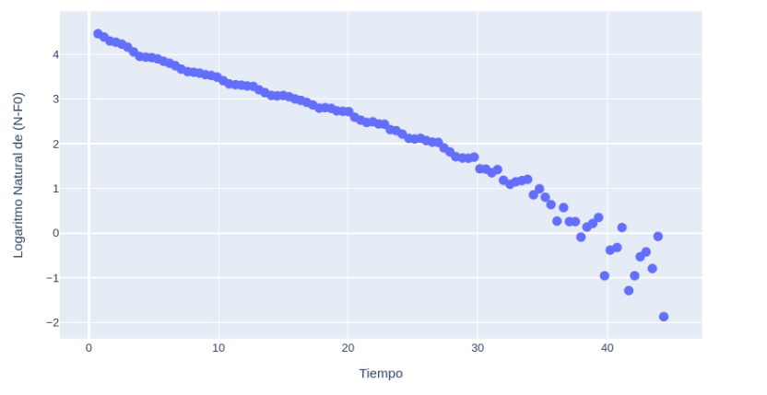

***Figura 3:*** *Linealización de los picos máximos de cada oscilación, mostrando un claro aumento de la dispersión a partir de los 30 segundos de medición.*

Una vez realizadas todas estas transformaciones podemos ver la gráfica de las mediciones en la ***Figura 4.***

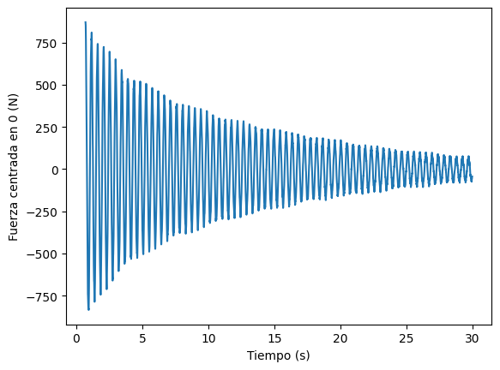

***Figura 4:*** *Gráfico de las mediciones del experimento, centradas en cero.*

Para calcular el coeficiente de amortiguamiento, se realizaron 5 ajustes independientes usando código en Python [2][3]. En primer lugar, se realizó un ajuste no lineal sobre la totalidad de los datos medidos durante las oscilaciones. En segundo lugar, se realizaron dos ajustes no lineales sobre el decaimiento exponencial, utilizando los picos máximos y mínimos del movimiento oscilatorio. Y en tercer lugar se realizaron dos ajustes lineales linealizando la expresión y utilizando los picos máximos y mínimos.

Luego se estimó el coeficiente de amortiguamiento mediante la ***Ecuación 4.***

El ajuste no lineal en el estudio de las oscilaciones amortiguadas implica ajustar los datos experimentales a la relación teórica que describe el comportamiento oscilatorio amortiguado.

El ajuste no lineal utiliza un algoritmo de minimización numérica para encontrar valores óptimos de los parámetros, que al no ser parte de una función lineal, no necesariamente existe un único mínimo absoluto. Este algoritmo busca minimizar la diferencia entre los valores experimentales y los valores predichos por la función teórica.

Para realizar el ajuste es necesario elegir algunos parámetros iniciales, proporcionan un punto de partida para el algoritmo de ajuste. Valores cercanos a los reales pueden mejorar la convergencia y evitar mínimos locales.

Dado que los valores podrían ser cualquier número flotante, es necesario limitar el rango de los parámetros, como se observa en la ***Tabla 1***. Esto además se hace para asegurar que el ajuste se mantenga dentro de límites razonables y físicamente posibles, aumentando la robustez del ajuste y evitando soluciones no físicas.

| Parámetros Iniciales | Rango de los Parámetros |
| --- | --- |
| A = 900 N | A $∈ [600,1000]$ |
| $γ$ = 0.5 Hz | $γ$ $∈ [0,1]$ |
| $F_{0}= 0$ N | $x_{0}∈ [-10,10]$ |
| $ω= 15$ rad/s | $ω∈ [0,30]$ |
| $ϕ= 0$ rad | $ϕ∈ [0,2π]$ |

***Tabla 1:*** *Parámetros iniciales y rango de cada uno de ellos utilizados en el ajuste no lineal de la función original.*

Se escogió una amplitud inicial A de 900 observando el pico de la oscilación con mayor amplitud en el gráfico de las mediciones, $F_{0}$ se tomó chico, ya que centramos la función con este valor y los demás valores se tomaron rangos con base en observaciones empíricas de los datos

Los errores obtenidos para cada parámetro se obtuvieron a partir del ajuste

Para considerar los errores en las mediciones de la fuerza se calculó la sensibilidad del sensor y se midió la distancia mínima de fuerza medida entre todos los puntos que son contiguos y se encontró que $ΔF=0.1323$ N

Para considerar los errores en las mediciones del tiempo se usó la frecuencia de sampleo $ΔT=0.05$ s

Para el ajuste no lineal sobre los máximos se realizaron 2 ajustes utilizando la ***Ecuación 7***, uno tomando solamente los máximos y otro teniendo en cuenta los máximos y mínimos, para esto invertimos las mediciones de los mínimos y tener el doble de mediciones.

Los parámetros iniciales y el rango de los mismos se especifica en la ***Tabla 2***.

| Parámetros Iniciales | Rango de los Parámetros |
| --- | --- |
| A = 900 N | A $∈ [800,1000]$ |
| $γ$ = 0.5 Hz | $γ$ $∈ [0,1]$ |
| $F_{0}= 0$ N | $x_{0}∈ [-10,10]$ |

***Tabla 2:*** *Parámetros iniciales y rango de cada uno de ellos utilizados en el ajuste no lineal de la función simplificada.*

Los errores obtenidos para cada parámetro se obtuvieron a partir del ajuste

Para el ajuste lineal, una ventaja de este ajuste es que la función de error solo tiene un único mínimo global de errores, sin la existencia de otros mínimos locales. Esto además permite que no tengamos que establecer parámetros iniciales para comenzar la búsqueda.

Se realizaron 2 ajustes, el primero con los valores de los máximos y el segundo con los valores de máximos y mínimos análogo como en el método anterior

Como en todas las regresiones lineales se calcularon los errores relativos y se tomó la magnitud con el mayor error como la variable dependiente.

**III. Resultados y análisis**

Para todos los ajustes lineales siempre analizamos que variable tenía mayor error relativo y la tomamos como variable dependiente debido o a que regresión lineal por cuadrados mínimos asume que no hay errores en la variable independiente.

En todo el análisis de este documento tomamos como referencia que el Instituto Geográfico Nacional (IGN) [[1]](https://docs.google.com/document/d/1RkSp59nqqNUTpKtv2Oje4tjRK9U2KdS45KpqpVwVgYA/edit#bookmark=id.95tr5s1ry927) reporta que el valor de la **aceleración de la gravedad** es igual a $(9.797±0,001) m/s²$

**Todos los gráficos tienen las barras de error**, pero los errores son muy chicos como para ser apreciables en el gráfico*.*

**Parte 1: Estudio del Movimiento Oscilatorio Armónico Simple**

Para el método estático, el ajuste lineal de la posición de $Δx$ en función de la masa se puede ver en la ***Figura 5*** y dio como resultado los valores expresados en la ***Tabla 3***.

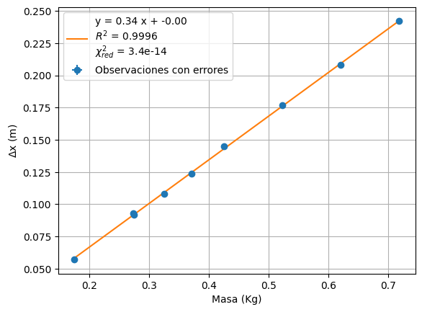

***Figura 5:*** *Ajuste lineal para el método estático.*

| Pendiente | $0.34 ±0.0028$ |
| --- | --- |
| Ordenada al origen | $0±0.0012$ |
| R² | 0.9996 |
| $χ²$ Reducido | $3.4 * 10{}^{-14}$ |
| k | $(28.95 ±0.24) N/m$ |

***Tabla 3:*** *Valores obtenidos a partir del ajuste lineal para el método estático.*

El valor muy bajo de la ordenada al origen es un buen indicativo de que no hay errores sistemáticos o sesgos, ya que la teoría nos dice que la relación es puramente proporcional. También tenemos poco error relativo en ambas variables y muy buenos ajustes numéricos.

El ajuste lineal de la frecuencia angular $ω$ en función de $\frac{1}{\sqrt{m}}$ dio el gráfico de la ***Figura 6*** y los resultados resultado los valores expresados en la ***Tabla 4***

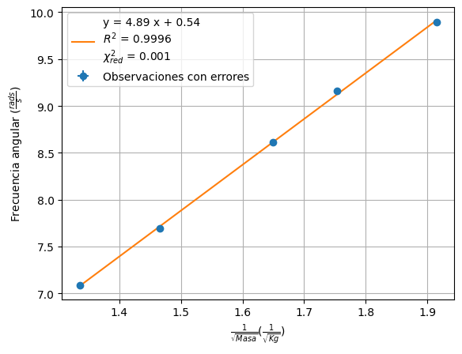

***Figura 6:*** *Ajuste lineal para el método dinámico $ω$*  vs $\frac{1}{\sqrt{m}}$*.*

| Pendiente | $4.89 ±0.015$ |
| --- | --- |
| Ordenada al origen | $0.54±0.024$ |
| R² | 0.9996 |
| $χ²$ Reducido | 0.001 |
| k | $(23.94 ±0.15) N/m$ |

***Tabla 4:*** *Valores obtenidos a partir del ajuste lineal para el método dinámico $ω$*  vs $\frac{1}{\sqrt{m}}$*.*

El valor distinto al método estático y la ordenada al origen no nula es algo que no debería pasar, ya que la teoría nos dice que la relación es puramente proporcional.

El ajuste lineal de la frecuencia angular $ω^{2}$ en función de $\frac{1}{m}$ dio el gráfico de la ***Figura 7*** y los resultados resultado los valores expresados en la ***Tabla 5***

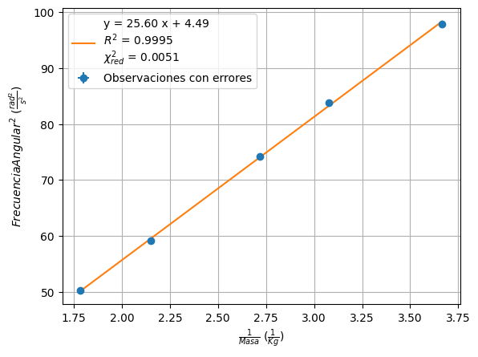

***Figura 7:*** *Ajuste lineal para el método dinámico $ω^{2}$*  vs $\frac{1}{m}$*.*

| Pendiente | $25.60 ±0.079$ |
| --- | --- |
| Ordenada al origen | $4.49±0.20$ |
| R² | 0.9995 |
| $χ²$ Reducido | 0.0051 |
| k | $(25.60 ±0.079) N/m$ |

***Tabla 5:*** *Valores obtenidos a partir del ajuste lineal para el método dinámico $ω^{2}$*  vs $\frac{1}{m}$*.*

El valor distinto al método estático y la ordenada al origen no nula es algo que no debería pasar, ya que la teoría nos dice que la relación es puramente proporcional.

El ajuste lineal de la frecuencia angular $\frac{1}{ω^{2}}$ en función de $m$ dio el gráfico de la ***Figura 8*** y los resultados resultado los valores expresados en la ***Tabla 6***

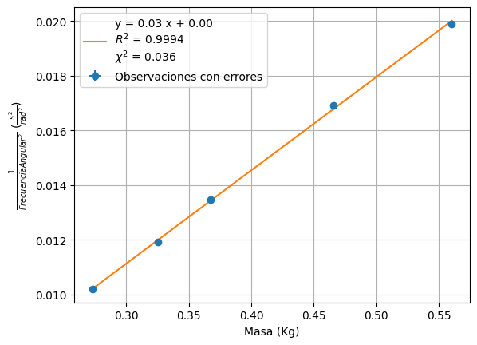

***Figura 8:*** *Ajuste lineal para el método dinámico $\frac{1}{ω^{2}}$*  vs $m$*.*

| Pendiente | $0.034 ±0.000028$ |
| --- | --- |
| Ordenada al origen | $0.0009±0.00001$ |
| R² | 0.9994 |
| $χ²$ Reducido | 0.0036 |
| k | $(29.32 ±0.024) N/m$ |

***Tabla 6:*** *Valores obtenidos a partir del ajuste lineal para el método dinámico $\frac{1}{ω^{2}}$*  vs m*.*

El valor similar al método estático y la ordenada al origen nula es algo que consideramos bastante positivo, además podemos ver los errores relativos son chicos.

Basándonos en el cálculo de la constante del resorte **k** usando los ajustes estáticos y dinámicos, obtuvimos que los valores de todos los ajustes que realizamos están en el mismo orden de magnitud, lo cual es un buen indicativo de que el valor real se encuentra en ese rango.

Por otro lado, notamos que de los 3 ajustes dinámicos, el mejor parecería ser el que no realiza transformaciones algebraicas en la variable con menos error relativo $m$ y si lo hace en la que tiene mayor error $ω$, ya que la regresión $\frac{1}{ω^{2}}(m)$ da un valor más preciso que las otras 2 y además es más cercano al valor de **k** calculado por el método estático.

| Estático | $(28.95 ±0.24) N/m$ |
| --- | --- |
| Dinámico $ω$ vs $\frac{1}{\sqrt{m}}$ | $(23.94 ±0.15) N/m$ |
| Dinámico $ω^{2}$ vs $\frac{1}{m}$ | $(25.60 ±0.079) N/m$ |
| Dinámico $\frac{1}{ω^{2}}$ vs m | $(29.32 ±0.024) N/m$ |

***Tabla 7:*** *Valores de* ***k*** *calculados con los ajustes.*

**Parte 2: Resultados del Movimiento Oscilatorio Armónico Amortiguado:**

El ajuste no lineal de la fuerza usando todos los datos se puede ver en la ***Figura 9*** ydio como resultado los valores expresados en la ***Tabla 8***:

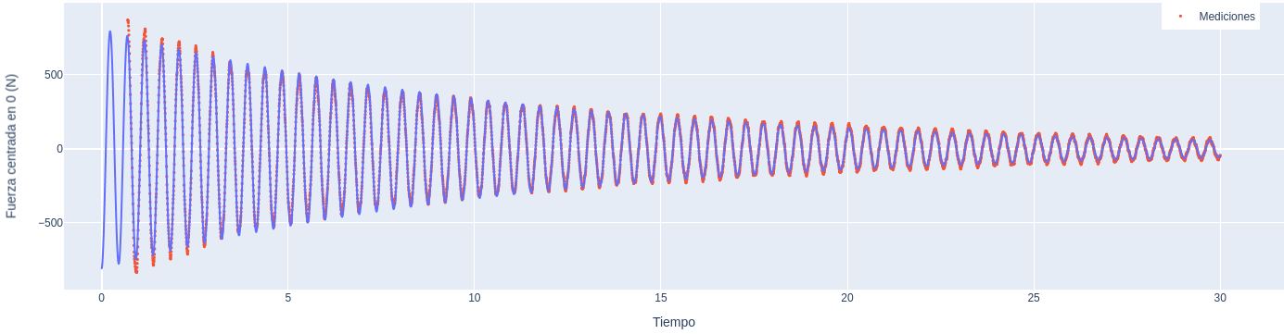

***Figura 9:*** *Ajuste no lineal usando todos los datos. Mediciones en rojo, ajuste en azul.*

| A | $808.70 ±0.0092$ N |
| --- | --- |
| $γ$ | $0.088±0.0000014$ Hz |
| $ω$ | $13.63±0.0000014$ rad/s |
| $ϕ$ | $3.18±0.000011$ rad |
| $F_{0}$ | $0.30 ±0.0017$ N |
| b | $0.022 ±0.0000017 Kg/s$ |
| $χ²$ Reducido | $0.00000016$ |

***Tabla 8:*** *Valores obtenidos a partir del ajuste no lineal usando todos los datos.*

Podemos notar varias cosas de los valores calculados, $ω$ está en la misma magnitud y cercanos al esperado, $ϕ$ es cercano a un múltiplo de $π$, lo cual es esperable por empezar a samplear en los picos, $F_{0}$ es cercano a cero, ya que centramos la función en ese valor.

El ajuste no lineal de la fuerza usando solamente los picos máximos se puede ver en la ***Figura 10*** ydio como resultado los valores expresados en la ***Tabla 9***

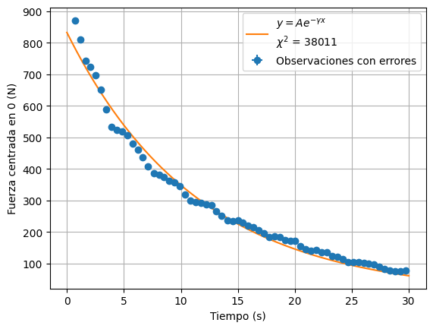

***Figura 10:*** *Ajuste no lineal usando los picos máximos.*

| A | $832.33 ±0.0092$ N |
| --- | --- |
| $γ$ | $0.087±0.0000014$ Hz |
| b | $0.022 ±0.0000017 Kg/s$ |
| $χ²$ Reducido | 33650 |

***Tabla 9:*** *Valores obtenidos a partir del ajuste no lineal para los picos máximos.*

Notamos que el valor de chi cuadrado reducido es alto, pero analizando los errores y en el cálculo de este valor notamos que está bien, aunque la función parece ajustar bastante bien a los datos. Los valores de los parámetros son cercanos al del ajuste anterior

El ajuste no lineal de la fuerza usando los picos máximos y mínimos se puede ver en la ***Figura 11*** ydio como resultado los valores expresados en la ***Tabla 10***

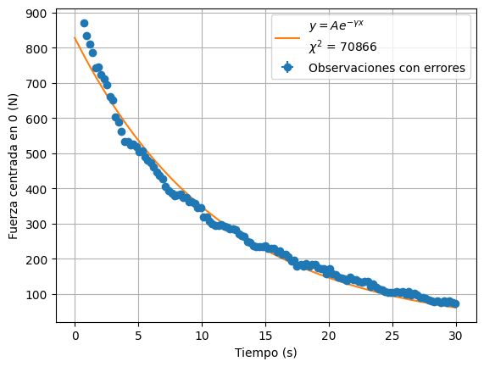

***Figura 11:*** *Ajuste no lineal usando los picos máximos y mínimos.*

| A | $827.61 ±0.0092$ N |
| --- | --- |
| $γ$ | $0.087±0.0000014$ Hz |
| b | $0.022 ±0.0000017 Kg/s$ |
| $χ²$ Reducido | 70866 |

***Tabla 10:*** *Valores obtenidos a partir del ajuste no lineal para los picos máximos y mínimos.*

Notamos que el valor de chi cuadrado reducido es alto, pero analizando los errores y en el cálculo de este valor notamos que está bien, aunque la función parece ajustar bastante bien a los datos, como comentario el error parece haberse duplicado al haberse duplicado los puntos.

Los valores de los parámetros son cercanos al del los ajustes anteriores.

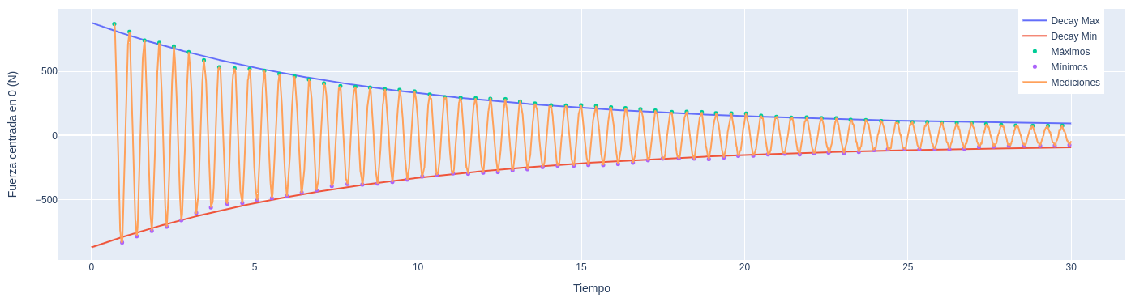

***Figura 12:*** *Ajuste del decaimiento exponencial de los máximos y mínimos*

El ajuste lineal de la fuerza usando solo los picos máximos se puede ver en la ***Figura 13*** ydio como resultado los valores expresados en la ***Tabla 11.***

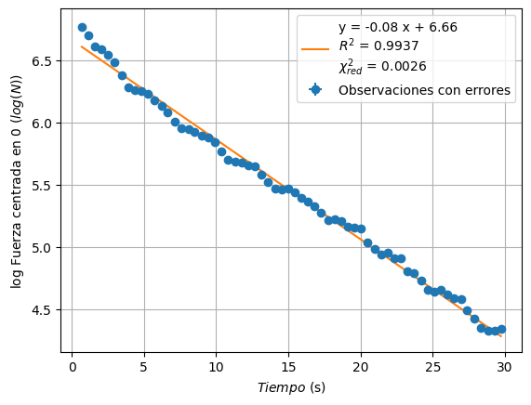

***Figura 13:*** *Ajuste lineal usando los picos máximos.*

| Pendiente | $-0.08 ±0.00036$ |
| --- | --- |
| Ordenada al origen | $6.66 ±0.0056$ |
| A | $782.18 ±4.39$ N |
| $γ$ | $0.087±0.0000014$ Hz |
| b | $0.020 ±0.000091 Kg/s$ |
| $R^{2}$ | 0.9937 |
| $χ²$ Reducido | 0.0026 |

***Tabla 11:*** *Valores obtenidos a partir del Ajuste lineal usando los picos máximos.*

Los valores de los parámetros son cercanos al del los ajustes anteriores.

El ajuste lineal de la fuerza usando los picos máximos y mínimos se puede ver en la ***Figura 14*** ydio como resultado los valores expresados en la ***Tabla 12***

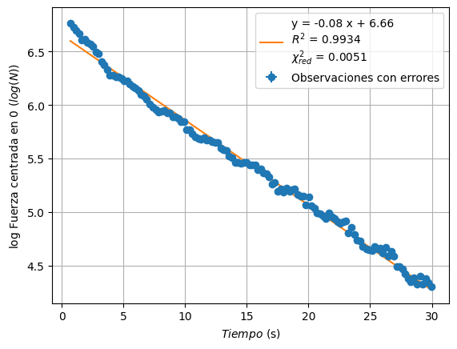

***Figura 14:*** *Ajuste lineal usando los picos máximos y mínimos.*

| Pendiente | $-0.08 ±0.00026$ |
| --- | --- |
| Ordenada la origen | $6.66 ±0.0040$ |
| A | $776.86 ±3.11$ N |
| $γ$ | $0.080±0.0026$ Hz |
| b | $0.020 ±0.000065 Kg/s$ |
| $R^{2}$ | 0.9934 |
| $χ²$ Reducido | 0.0051 |

***Tabla 12:*** *Valores obtenidos a partir del Ajuste lineal usando los picos máximos y mínimos.*

El error chi cuadrado reducido se duplicó duplicando los puntos, similar al ajuste no lineal.

Los valores de los parámetros son cercanos al del los ajustes anteriores

Observando los **b** calculados con todos los métodos podemos decir que son todos los valores bastante cercanos y están en el mismo orden de magnitud, lo que nos da un buen indicio de que el valor real se encuentra en esos rangos.

| Ajuste con todos los datos | $0.022 ±0.0000017 Kg/s$ |
| --- | --- |
| Ajuste no lineal con máximos | $0.022 ±0.0000017 Kg/s$ |
| Ajuste no lineal con máximos y mínimos | $0.022 ±0.0000017 Kg/s$ |
| Ajuste lineal con máximos | $0.020 ±0.000091 Kg/s$ |
| Ajuste lineal con máximos y mínimos | $0.020 ±0.000065 Kg/s$ |

***Tabla 13:*** *Valores de b calculados con los ajustes.*

Los ajustes no lineales fueron más precisos, pero dado a la necesidad de tener que determinar varios valores iniciales, puede considerarse que fueron un método menos práctico.

El ajuste no lineal con máximos y mínimos da un resultado con la misma precisión y valor y tiene menos parámetros a comparación del ajuste con todos los datos.

El método lineal si bien no tiene valores iniciales parece aproximar peor y ser más sensible al ruido, sobre todo esto se veía si dejábamos valores para tiempos más altos. Por otro lado, una ventaja del ajuste lineal es que se tiene garantizado que la función va a ajustar reduciendo cuadrados a un mínimo global.

Contrariamente, Los ajustes no lineales son más complejos, ya que necesitamos analizar la función con todos sus parámetros y estimar en qué valor se encuentran los reales. Además de que, en general, algorítmicamente convergen a un mínimo local.

En cuanto a la exactitud, se observó que los modelos podían ajustarse adecuadamente utilizando las ecuaciones teóricas bien contrastadas, lo cual sugiere que el modelo es bastante exacto.

También se observa que para el ajuste no lineal con los picos máximos, los valores de $χ²$ son bastante altos, aunque la función ajusta bien a los datos.

Una limitación del estudio es que el movimiento de la bola en el fluido generaba perturbaciones y oleaje que afecta al movimiento mismo de la ola. Las ecuaciones para modelar el sistema no contemplan estas perturbaciones y, por lo tanto, los resultados de este estudio pueden ser inexactos.

También una limitación del trabajo es que no se pudo calcular la exactitud del modelo, dado que para medir indirectamente viscosidad del agua hace falta vincular el coeficiente de rozamiento con otras propiedades del objeto como su resistencia al movimiento en un fluido.

Para futuros estudios se podría medir el diámetro de la bola asumiendo que es una esfera y con la ley de Stokes calcular la viscosidad dinámica del fluido. En caso de que se utilice un objeto que no es una esfera, se necesitaría una fórmula distinta que describa la resistencia al movimiento de esa forma específica en un fluido.

Una vez calculada la viscosidad dinámica del fluido podría compararse con una fuente fiable de la viscosidad del agua y así concluir si este sistema es óptimo para calcular dicha propiedad. Sin embargo, se observó que los modelos podían ajustarse adecuadamente utilizando las ecuaciones teóricas del problema, lo cual sugiere que el modelo es bueno.

**IV. Conclusiones**

En este estudio, se realizaron experimentos detallados para analizar las características del movimiento oscilatorio armónico simple (MAS) y amortiguado (MAA) utilizando un resorte.

Para el MAS, los resultados mostraron que la constante elástica del resorte obtenida por ambos métodos es consistente, validando la precisión de nuestras mediciones y análisis. Los errores asociados se encontraron dentro de los valores esperables.

En cuanto al MAA, los datos experimentales permitieron determinar la constante de amortiguamiento y cómo la amplitud de la oscilación decrece con el tiempo. Se realizaron varios ajustes, tanto lineales como no lineales, lo que proporcionó una visión detallada sobre el comportamiento amortiguado del sistema. La comparación de los resultados experimentales pudieron ser ajustadas considerando ecuaciones teóricas, lo que mostró una buena concordancia, validando los modelos utilizados.

En ambos casos, los métodos experimentales y de análisis empleados demostraron ser efectivos para caracterizar las propiedades dinámicas del sistema masa-resorte. Se concluyó que en cuanto a los ajustes para el MAA los ajustes no lineales fueron más precisos y menos prácticos que los ajustes lineales.

Este trabajo no solo refuerza la comprensión teórica de los fenómenos oscilatorios, sino que también establece una base sólida para futuras investigaciones y aplicaciones prácticas en sistemas físicos similares realizando una comparación de diferentes ajustes de modelos a los datos entre sí para contrastar sus resultados, características y su practicidad.

**V. Apéndice**

$Δdx=\sqrt{(Δx_{eq})²+(Δl_{0})²}$ (9)

$Δm=\sqrt{n} Δm_{ins}$ (10)

donde *n* es el número de pesos utilizados y $Δm_{ins}$ el error instrumental de la balanza

$ω=\sqrt{\frac{k}{m}}$ (11)

$T=\frac{t_{f}{-t}_{i}}{N-1}=\frac{dt}{N-1}$ (12)

donde $t_{f}$ es el tiempo final, $t_{i}$ es el tiempo inicial y N el número de picos

$ΔT=\frac{Δdt}{N-1} =\frac{\sqrt{(Δt_{f})²+(Δt_{i})²}}{N-1}$ (13)

$ω=\frac{2π}{T}$ (14)

$Δω=\frac{2π}{T²}ΔT$ (15)

**VI. Referencias**

[1] IGN: [https://www.ign.gob.ar/NuestrasActividades/Geodesia/Gravimetria/Introduccion#:~:text=Baglietto%20realiza%20mediciones%20absolutas%20de,el%20Sistema%20Potsdam%20a%C3%B1os%20atr%C3%A1s.](https://www.ign.gob.ar/NuestrasActividades/Geodesia/Gravimetria/Introduccion#:~:text=Baglietto%20realiza%20mediciones%20absolutas%20de,el%20Sistema%20Potsdam%20a%C3%B1os%20atr%C3%A1s)

[2] Código interactivo en Python:

<https://colab.research.google.com/github/MatiMoran/Mecanica-y-Termodinamica-2024-1C/blob/matias/laboratorios/Labo05-06/Labo03.ipynb>

[3] Archivos de mediciones: <https://github.com/MatiMoran/Mecanica-y-Termodinamica-2024-1C/tree/matias/laboratorios/Labo05-06/mediciones>